|  |  |  |  |  |
| --- | --- | --- | --- | --- |
| 2021_1_WEB_03_과제 | 학번 : | 20165332 | 이름 : | 정구현 |

* 개념 확인

1. 다음 질문에 O, X로 답하시오.
2. 목록은 순서 있는ul 태그와 순서없는 ol 태그 내부에 li 태그를 넣어서 만든다 ( X )
3. 목록 내부에 목록을 중첩할 수도 있습니다. ( O )
4. th 태그와 td 태그의 rowspan 속성과 colspan 속성을 사용하면 마이크로소프트 워드 등 스프레드시트에 있는 셀 병합 기능처럼 테이블의 셀을 병합할 수 있다. ( O )
5. img 태그, audio 태그, video 태그는 내용물을 가질 수 없다. ( X )
6. audio 태그, video 태그에 controls 속성을 지정할 때 표시되는 재생 제어 버튼들은 모든 웹 브라우저에서 모양, 형태가 같습니다. ( X )
7. select 태그 내부에 opt 태그를 넣어서 선택할 수 있는 요소를 만든다 ( X )
8. label 태그의 for속성에 입력양식 태그의 id속성값을 넣으면 label 태그를 선택했을 때 입력 양식에 포커스를 둘 수 있다( O )
9. URL 주소에 입력데이터를 함께 서버로 전달하는 방법은 GET 방식이다.( O )
10. 라디오 버튼에서 여러 대상 중 하나만 선택하는 형태를 구현할 때 name의 속성값을 모두 다르게한다 ( X )
11. select는 목록에 없는 값도 선택할 수 있다 ( X )
12. 질문에 답하시오
13. 다음 중 이미지의 대체 문자를 지정할 때 사용하는 속성은? **③**

① text ② alter **③ alt** ④ imgtxt

1. 다음 중 a 태그로 빈 링크를 만들 때, href 속성에 일반적으로 사용되는 기호는? **①**

**① #**  ② @ ③ * ④ +

1. 다음 중 HTML5 표준에 없는 태그는? **④**

① table ② tfoot ③ thead **④ tcontent**

1. 다음 중 audio 태그와 video 태그 내부에 넣어 웹 브라우저가 재생할 수 있는 파일 확장자 관련 문제를 해결할 때 사용하는 태그는? **②**

① src **② source** ③ content ④ media

1. 다음 중에서 인라인 형식의 태그는? **②**

① h1태그 **② a 태그** ③ p태그 ④ li

1. 표에서 행을 만들기 위해 사용하는 태그는 무엇인가? **④**

① thead 태그 ② th 태그 ③ td 태그  **④ tr 태그**

1. 목록을 만들기 위해 사용하는 태그와 관계없는 것은 무엇인가? **①**

**① lt** ② ul 태그 ③ dd 태그 ④ dl

1. 괄호를 채우시오
2. input 태그의 ( type )속성을 지정해서 다양한 종류의 기본 입력 양식을 생성한다
3. form 태그의 ( method )속성은 데이터 전송방식을 지정한다
4. ( 입력 양식 )은 사용자에게 정보를 입력 받는 요소이다.
5. ( POST )방식은 HTTP request 헤더에 데이터를 붙여서 전송하는 방식으로 보안에 유리하다
6. ( form ) 태그는 원하는 필드끼리 그룹으로 표시하여 여러 태그를 하나의 그룹으로 형성한다
7. type 속성값 ( url )는 URL 형식 검사 기능을 가진 텍스트 입력창을 형성한다
8. ( <video> ) 태그는 동영상을 ( <audio> ) 태그는 사운드를 삽입한다
9. img 태그에서 웹 페이지에 삽입할 속성 ( src )에 이미지 파일 경로를 설정한다.
10. 목록 태그는 ( 목록 )를 만들기 위해 주로 사용한다
11. 다음과 같은 타입 속성에 대하여 설명하시오

|  |  |
| --- | --- |
| 속성 값 | 설명 |
| submit | 웹 서버로 폼 데이터를 전송시키는 버튼 |
| reset | 입력된 폼 데이터를 초기화시키는 버튼 |
| color | 색 입력을 쉽게 하는 컬러 다이얼로그 |
| password | 암호 입력을 위한 한 줄 텍스트 입력 창 |
| email | 이메일 형식검사 기능을 가진 텍스트 입력 창 |

1. 제시된 코드에서 잘못된 부분을 수정 하시오

지역 : <input type=“text” **name**="item">

<datalist id="area">

<option value="춘천시">**</option>**

<option value="강릉시">**</option>**

<option value="속초시">**</option>**

</datalist>

1. <select> 태그를 사용하여 제시된 결과와 같은 선택 양식을 생성하는 코드를 작성하시오

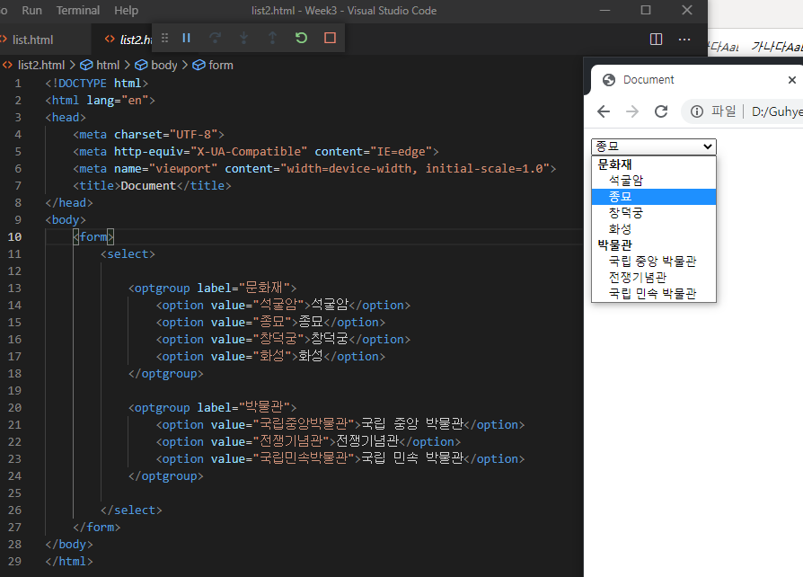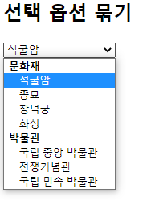

1. <ul>, <ol> 태그를 사용하여 제시된 결과처럼 웹 브라우저로 출력되는 코드를 작성하시오

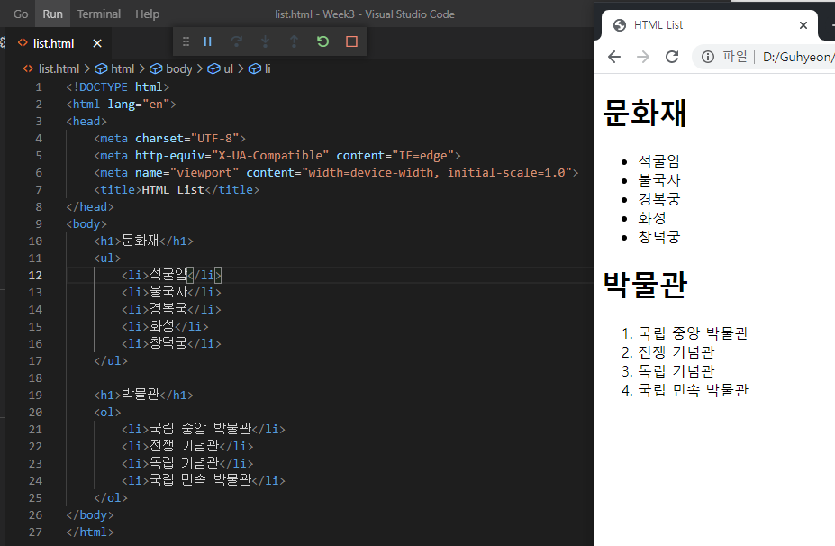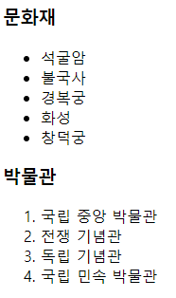

1. 다음과 같은 입력 양식을 작성하시오.

힌트) <fieldset>, <legend>, <datalist>

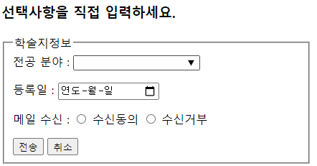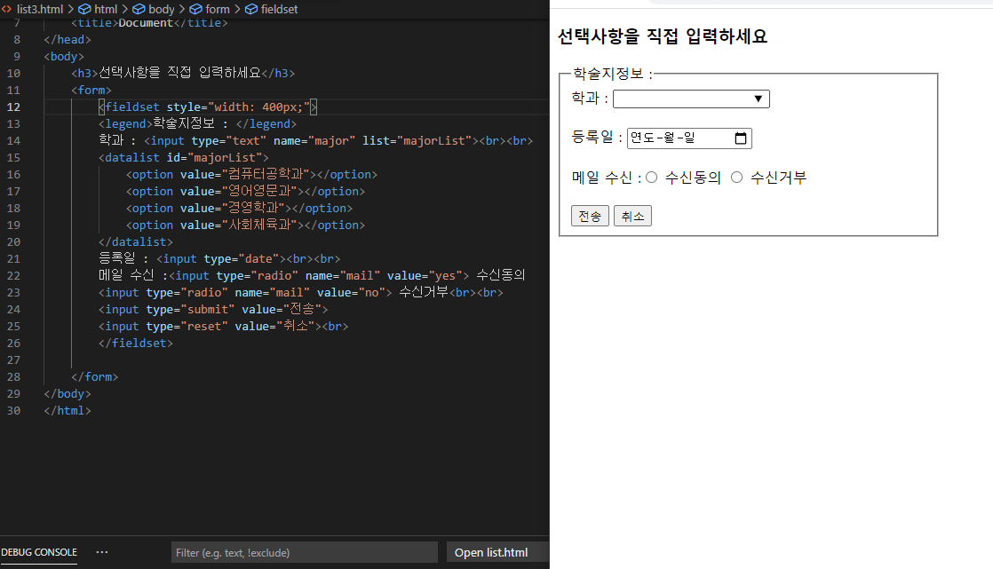

* 개념 활용

1. 제시된 문장에 대하여 다음과 같이 웹 브라우저로 출력되는 웹 페이지를 작성하시오. 단, 메모장을 사용하시오

* 사용 태그 : <h>, <strong>, <p>, <mark>, <blockquote>, <del>, <ins>, <sup>, <small>, <br>, <hr>, <em>
* 붉은 색으로 표시된 단어는 강조하여 나타낼 것.

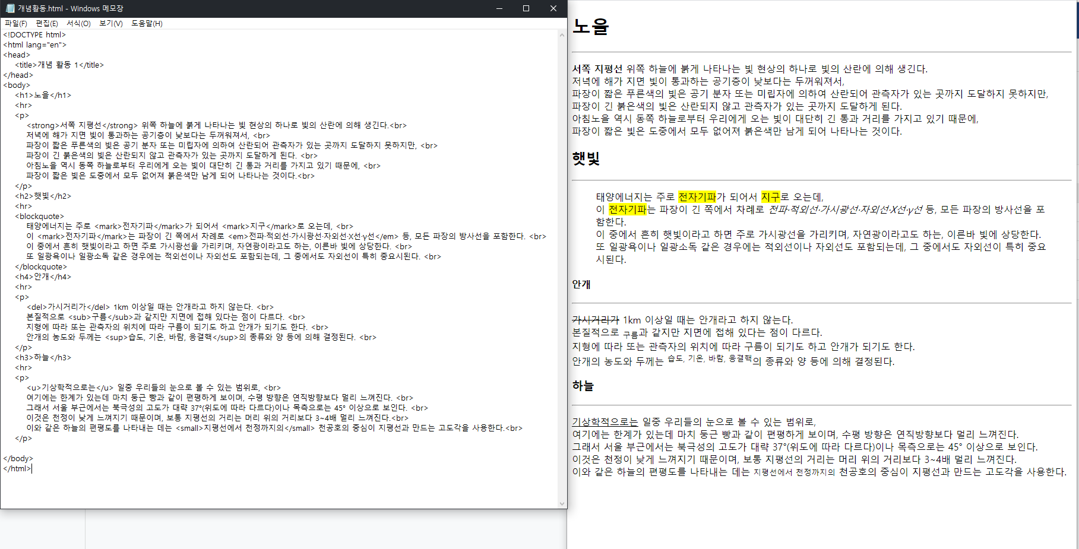

* **코드**

<!DOCTYPE html>

<html lang="en">

<head>

<title>개념 활동 1</title>

</head>

<body>

<h1>노을</h1>

<hr>

<p>

<strong>서쪽 지평선</strong> 위쪽 하늘에 붉게 나타나는 빛 현상의 하나로 빛의 산란에 의해 생긴다.<br>

저녁에 해가 지면 빛이 통과하는 공기층이 낮보다는 두꺼워져서, <br>

파장이 짧은 푸른색의 빛은 공기 분자 또는 미립자에 의하여 산란되어 관측자가 있는 곳까지 도달하지 못하지만, <br>

파장이 긴 붉은색의 빛은 산란되지 않고 관측자가 있는 곳까지 도달하게 된다. <br>

아침노을 역시 동쪽 하늘로부터 우리에게 오는 빛이 대단히 긴 통과 거리를 가지고 있기 때문에, <br>

파장이 짧은 빛은 도중에서 모두 없어져 붉은색만 남게 되어 나타나는 것이다.<br>

</p>

<h2>햇빛</h2>

<hr>

<blockquote>

태양에너지는 주로 <mark>전자기파</mark>가 되어서 <mark>지구</mark>로 오는데, <br>

이 <mark>전자기파</mark>는 파장이 긴 쪽에서 차례로 <em>전파·적외선·가시광선·자외선·X선·γ선</em> 등, 모든 파장의 방사선을 포함한다. <br>

이 중에서 흔히 햇빛이라고 하면 주로 가시광선을 가리키며, 자연광이라고도 하는, 이른바 빛에 상당한다. <br>

또 일광욕이나 일광소독 같은 경우에는 적외선이나 자외선도 포함되는데, 그 중에서도 자외선이 특히 중요시된다. <br>

</blockquote>

<h4>안개</h4>

<hr>

<p>

<del>가시거리가</del> 1km 이상일 때는 안개라고 하지 않는다. <br>

본질적으로 <sub>구름</sub>과 같지만 지면에 접해 있다는 점이 다르다. <br>

지형에 따라 또는 관측자의 위치에 따라 구름이 되기도 하고 안개가 되기도 한다. <br>

안개의 농도와 두께는 <sup>습도, 기온, 바람, 응결핵</sup>의 종류와 양 등에 의해 결정된다. <br>

</p>

<h3>하늘</h3>

<hr>

<p>

<u>기상학적으로는</u> 일중 우리들의 눈으로 볼 수 있는 범위로, <br>

여기에는 한계가 있는데 마치 둥근 빵과 같이 편평하게 보이며, 수평 방향은 연직방향보다 멀리 느껴진다. <br>

그래서 서울 부근에서는 북극성의 고도가 대략 37°(위도에 따라 다르다)이나 목측으로는 45° 이상으로 보인다. <br>

이것은 천정이 낮게 느껴지기 때문이며, 보통 지평선의 거리는 머리 위의 거리보다 3∼4배 멀리 느껴진다.<br>

이와 같은 하늘의 편평도를 나타내는 데는 <small>지평선에서 천정까지의</small> 천공호의 중심이 지평선과 만드는 고도각을 사용한다.<br>

</p>

</body>

</html>

1. 하이퍼링크를 이용하여 해당 문서로 이동할 수 있는 웹 페이지를 작성하시오. 단, 메모장을 사용하시오

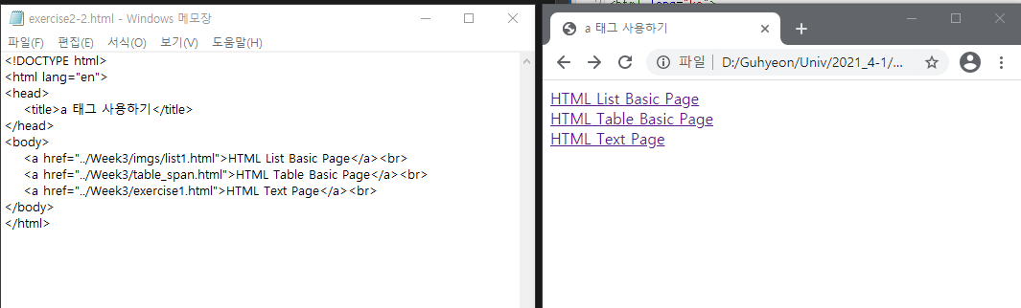

* **코드**

<!DOCTYPE html>

<html lang="en">

<head>

<title>a 태그 사용하기</title>

</head>

<body>

<a href="../Week3/imgs/list1.html">HTML List Basic Page</a><br>

<a href="../Week3/table_span.html">HTML Table Basic Page</a><br>

<a href="../Week3/exercise1.html">HTML Text Page</a><br>

</body>

</html>

1. 다음과 같은 태그를 사용하여 본인을 소개하는 웹 페이지를 작성하시오.

* 사용 태그 : <a>, <p>, <br>, <mark>, <strong>, <em>, <hr>, <h>

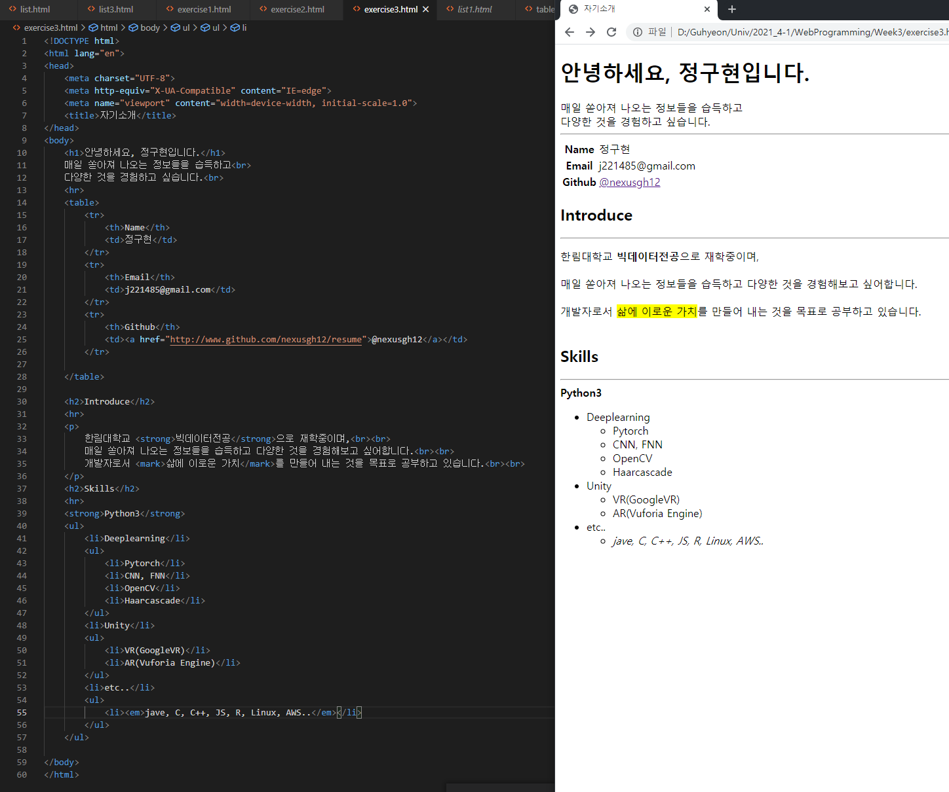

<코드>

<!DOCTYPE html>

<html lang="en">

<head>

    <meta charset="UTF-8">

    <meta http-equiv="X-UA-Compatible" content="IE=edge">

    <meta name="viewport" content="width=device-width, initial-scale=1.0">

    <title>자기소개</title>

</head>

<body>

    <h1>안녕하세요, 정구현입니다.</h1>

    매일 쏟아져 나오는 정보들을 습득하고<br>

    다양한 것을 경험하고 싶습니다.<br>

    <hr>

    <table>

        <tr>

            <th>Name</th>

            <td>정구현</td>

        </tr>

        <tr>

            <th>Email</th>

            <td>j221485@gmail.com</td>

        </tr>

        <tr>

            <th>Github</th>

            <td><a href="http://www.github.com/nexusgh12/resume">@nexusgh12</a></td>

        </tr>

    </table>

    <h2>Introduce</h2>

    <hr>

    <p>

        한림대학교 <strong>빅데이터전공</strong>으로 재학중이며,<br><br>

        매일 쏟아져 나오는 정보들을 습득하고 다양한 것을 경험해보고 싶어합니다.<br><br>

        개발자로서 <mark>삶에 이로운 가치</mark>를 만들어 내는 것을 목표로 공부하고 있습니다.<br><br>

    </p>

    <h2>Skills</h2>

    <hr>

    <strong>Python3</strong>

    <ul>

        <li>Deeplearning</li>

        <ul>

            <li>Pytorch</li>

            <li>CNN, FNN</li>

            <li>OpenCV</li>

            <li>Haarcascade</li>

        </ul>

        <li>Unity</li>

        <ul>

            <li>VR(GoogleVR)</li>

            <li>AR(Vuforia Engine)</li>

        </ul>

        <li>etc..</li>

        <ul>

            <li><em>jave, C, C++, JS, R, Linux, AWS..</em></li>

        </ul>

    </ul>

</body>

</html>